本插件围绕UGUI进行开发的UI框架

使用前的准备工作

1. 创建Canvas（画布），也是我们所有UI元素的根目录。



1. 创建本框架用来管理UI的层级目录
2. 选中Hierarchy视图中的Canvas
3. 点击菜单栏“Epitome->UIFrame->Create->NodeDirectory”

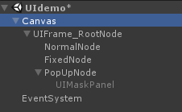

1. 在UIControl.cs中ExperimentUIType添加UI面板枚举

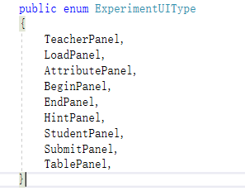

1. 实现不同的UIPanel

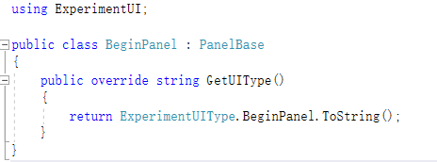

基础的panel打开关闭。

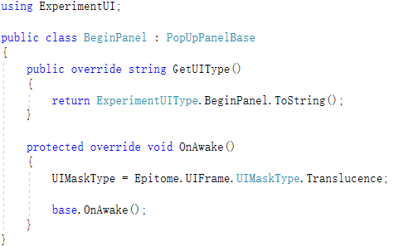

特殊的弹窗面板，在它的父类中添加了对Mask（遮罩）的操作。

1. 制作UIPanel预设体，置入Resources资源文件夹中等待加载。

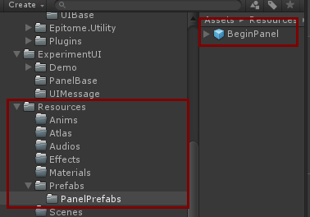

现在我们初步的完成了使用前的准备工作

开始进入使用阶段，准备好了吗，骚年（少年）

创建使用UI框架的演示脚本PrijectInit

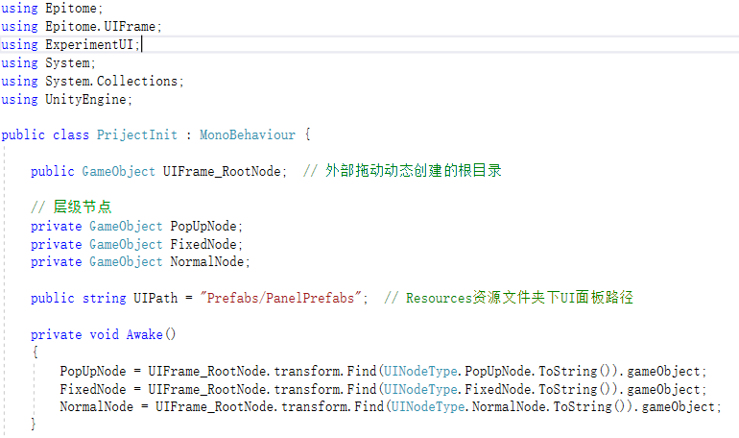

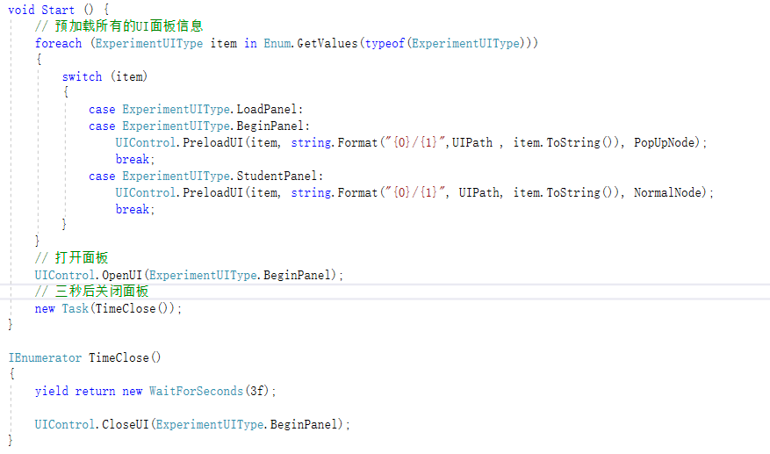

预加载所需的UI面板信息后，就可以在各个地方随意打开关闭UI面板

API在此

